Aplicações Web · Licenciatura em Informática de Gestão · 2026/2027
ENTREGA 2 — ESTRUTURA, CONTEÚDOS E RESPONSIVIDADE
1. GRUPO
Nº | Nome | Turma
2022120635 | David Santos Soares | TP2
2. PROJETO
Website | ROMBI — Perfis Digitais & Hub de Contactos Inteligentes
Descrição | Plataforma web profissional concebida para criar e gerir perfis digitais de pequenos negócios e profissionais liberais (menus, horários, Wi-Fi, contactos vCard e avaliações no Google), abertos instantaneamente por aproximação NFC ou leitura de QR Code. O perfil atualiza-se em tempo real sem necessidade de reimpressão de suportes físicos.
Repositório GitHub | https://github.com/david7ds13/ROMBI--Digital_Systems_Aplicacoes_Web
Demonstração Online  (GitHub Pages) | https://david7ds13.github.io/ROMBI--Digital_Systems_Aplicacoes_Web/
3. ESTRUTURA DO WEBSITE E PÁGINAS DESENVOLVIDAS
Para a 2.ª Entrega, o enunciado estipulava a apresentação de, pelo menos, 3 páginas completas (1 página inicial e 2 de conteúdos específicos), incentivando a entrega da versão alargada caso já desenvolvida. O projeto apresenta 8 páginas web inteiramente construídas, estruturadas e interligadas em HTML5 semântico e CSS3:
Página / Ficheiro | Descrição e Conteúdos Específicos
index.html (Página Inicial) | Apresentação da solução ROMBI, mockup de smartphone com perfil interativo, grelha de vantagens competitivas, processo em 3 passos ('Como Funciona'), planos/preços e rodapé completo.
templates.html (Seleção de Modelos) | Página de conteúdos específicos que disponibiliza templates pré-configurados por área de negócio (Café & Pastelaria, Barbearia/Estética, Loja/Comércio, Profissional) ou início de raiz.
criar-perfil.html (Editor e Formulário) | Página com formulário avançado (<form>, <fieldset>, <legend>, <input>, <select>) para personalização de dados e pré-visualização ao vivo adaptativa.
perfil.html (Perfil Público de Exemplo) | Página final do cliente ('Café Mondego') demonstrando a utilização real em balcão/mesa: botões rápidos (.vcf, telefone, WhatsApp, mapas), bloco Google Reviews, ementa de cafetaria e horários em tabela.
contactos.html (Apoio & FAQ) | Página com grelha de perguntas frequentes em cartões articulados e formulário de mensagem/suporte ao utilizador.
painel.html (Dashboard do Negócio) | Área de gestão com contadores estatísticos (acessos, dispositivos, cliques) e tabela de contactos recebidos com scroll horizontal protegido.
admin.html (Administração da Plataforma) | Área de controlo administrativo para supervisão de contas, perfis ativos e relatórios.
entrar.html (Autenticação) | Página de login semântica e acessível com recuperação de credenciais.
4. FORMATAÇÃO E RESPONSIVIDADE (MOBILE-FIRST COM FLEXBOX)
A conceção estilística e funcional do website foi rigorosamente alinhada com os tópicos lecionados nas Aulas 1 a 6 da Unidade Curricular, priorizando a semântica, a separação clara entre estrutura e estilo, e a adaptação universal a múltiplos formatos de ecrã:
• Estruturação HTML5 Semântica: Utilização das tags de bloco estrutural (<header>, <nav>, <main>, <section>, <article>, <footer>) em todas as páginas, conferindo máxima acessibilidade e legibilidade hierárquica. Todos os elementos multimédia possuem atributos alternativos descritivos (alt) e identificação de viewport (<meta name="viewport" content="width=device-width, initial-scale=1.0">).
• Centralização Estilística (css/style.css): Folha de estilos externa única, com reset universal (* { box-sizing: border-box; }), paleta de cores corporativa baseada no azul ROMBI (#2877bc), fundos neutros de contraste (#f4f4f4 e #ffffff) e estados interativos nos links e botões (:hover, :active e classe .activo).
• Metodologia Mobile-First (Aula 6): O CSS foi escrito primordialmente para telemóveis (ecrãs estreitos, <640px), onde o menu de navegação e os blocos de cartões assumem automaticamente display: flex com flex-direction: column. Desta forma, elimina-se qualquer barra de deslocamento horizontal indesejada e garante-se toque ergonómico com polegar.
• Media Queries e Distribuição Adaptativa (@media (min-width: 640px)): Nos ecrãs de média e grande dimensão (tablets e computadores), a navegação expande para a horizontal (flex-direction: row) e as secções de grelhas (#vantagens, #passos, #comecar, #contactos) distribuem os seus elementos com flex-wrap: wrap e flex: 1 1 250px. Este mecanismo permite que um tablet acomode 2 colunas e um desktop acomode 3 colunas fluidas de forma orgânica, sem quebras rígidas.
5. DEMONSTRAÇÃO E CAPTURAS DE ECRÃ POR DISPOSITIVO
Apresentam-se de seguida as evidências visuais de execução e responsividade capturadas diretamente nos três ambientes de referência (Desktop: 1280px, Tablet: 768px e Mobile: 375px):
5.1 Página Inicial (index.html) — Adaptação de Cabeçalho e Destaque
Em Desktop, o logótipo e a navegação partilham a mesma barra com alinhamento horizontal ('space-between'), enquanto o texto e a simulação de smartphone surgem lado a lado. Em Mobile, a navegação empilha verticalmente para máxima ergonomia de toque e o telemóvel centraliza abaixo do apelo à ação.
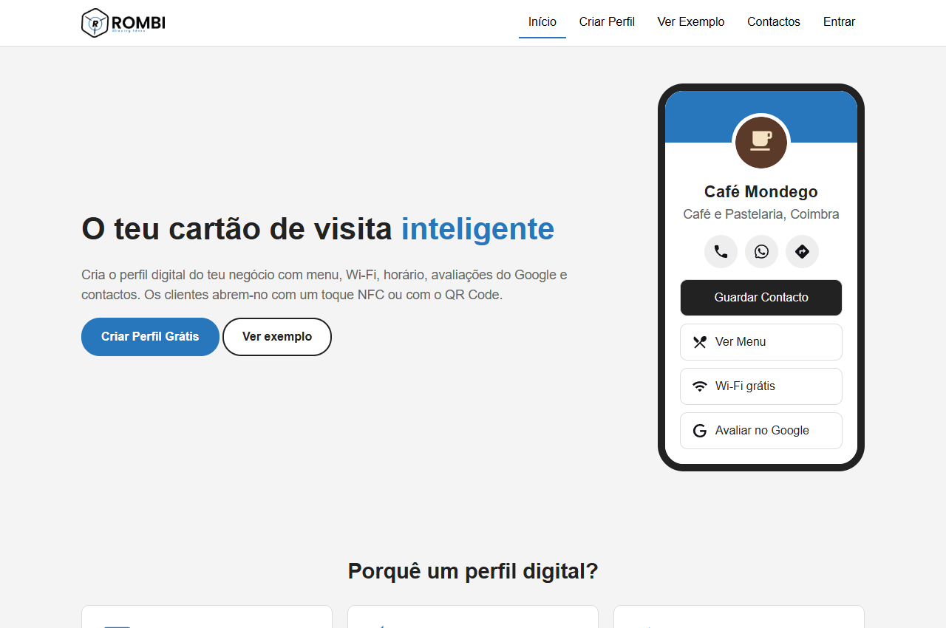  Versão Desktop (1280px) / Ecrã Amplo | 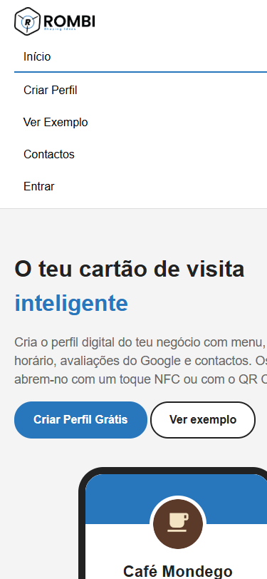  Versão Mobile (375px)
5.2 Criação de Perfil (criar-perfil.html) — Formulário Estruturado e Pré-visualização
Demonstração da distribuição flexível entre o formulário de personalização (<fieldset> e <legend>) e a caixa de pré-visualização ao vivo: dispostos lado a lado em ecrãs computacionais largos (500px / 300px) e reorganizados em coluna vertical contínua no telemóvel.
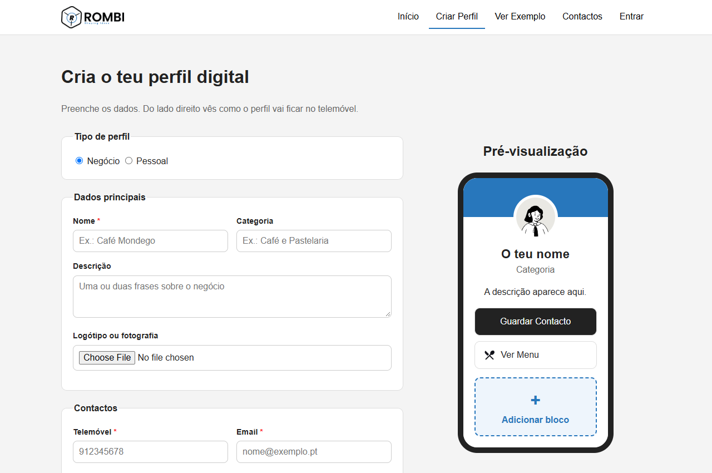  Versão Desktop (1280px) / Ecrã Amplo | 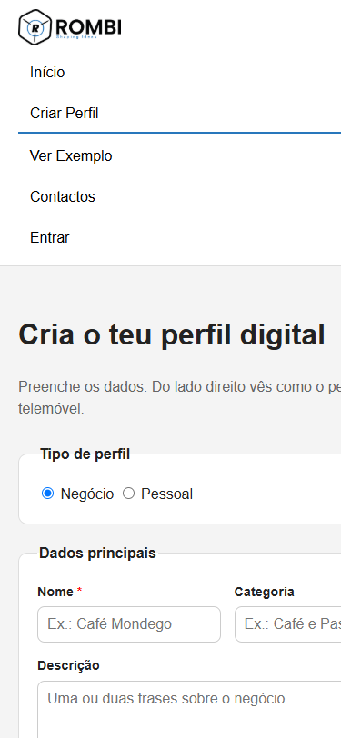  Versão Mobile (375px)
5.3 Perfil Público de Negócio (perfil.html) — O Hub de Contactos e Menu
Exemplo do Café Mondego a ser visualizado pelo cliente final. Integra botões de chamada e WhatsApp (.vcf download), preçário de cafetaria e pastelaria, horários em tabela HTML e integração de avaliação Google Reviews.
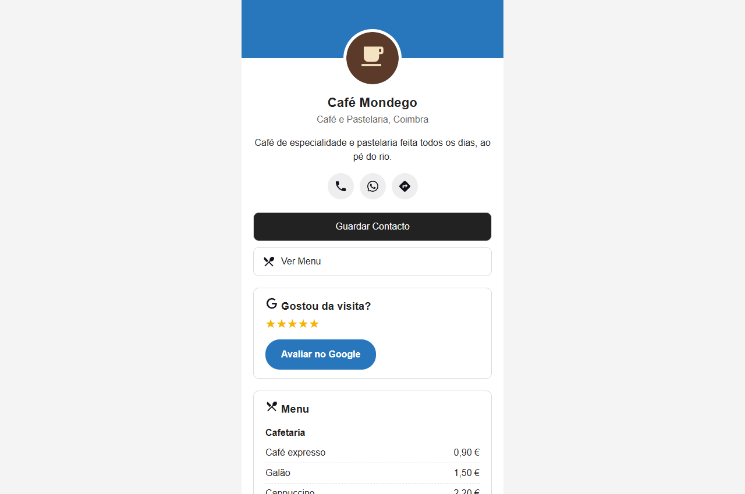  Versão Desktop (1280px) / Ecrã Amplo | 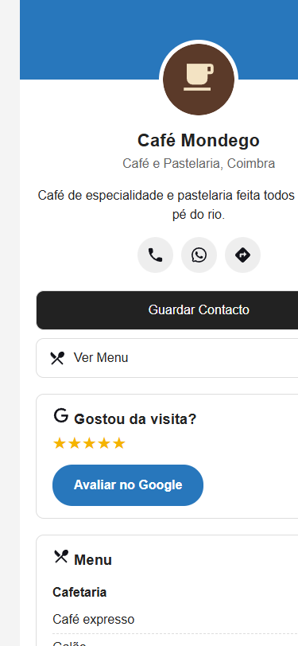  Versão Mobile (375px)
5.4 Galeria de Modelos e Categorias (templates.html) — Grelha Flexível
Demonstração dos cartões de categorias com ícones SVG integrados. Os cartões ajustam o seu dimensionamento através de flex: 1 1 130px com margens uniformes.
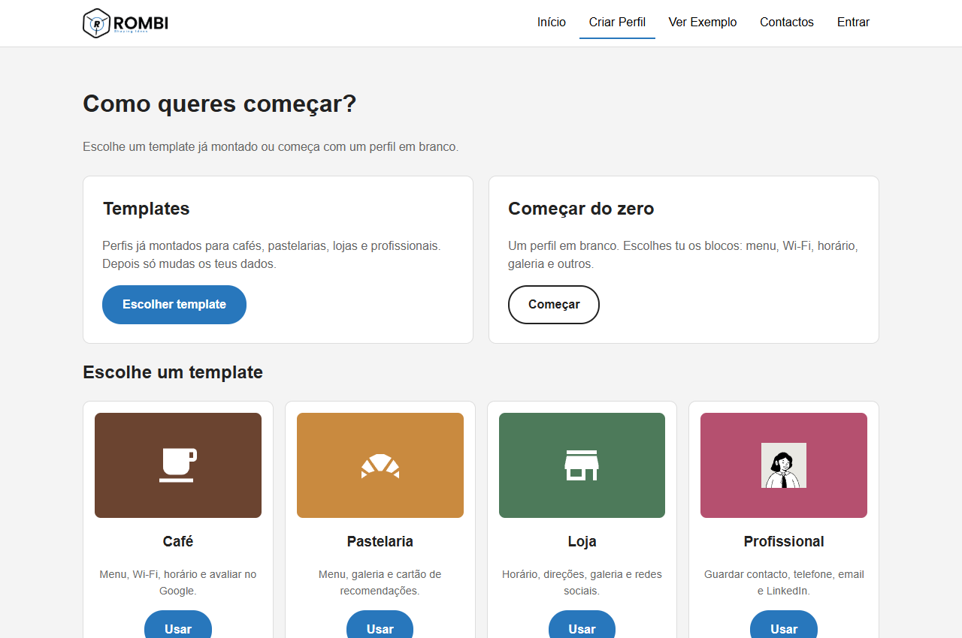  Versão Desktop (1280px) / Ecrã Amplo | 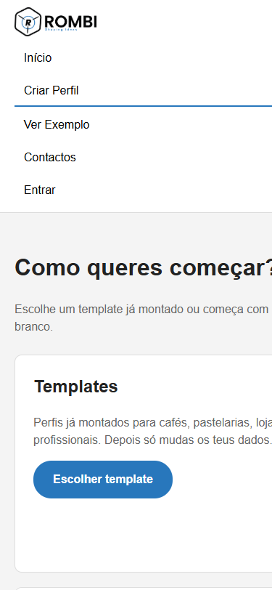  Versão Mobile (375px)
5.5 Contactos e Perguntas Frequentes (contactos.html) — Formatação de Conteúdos
Apresentação articulada das perguntas frequentes em blocos com cantos arredondados (border-radius: 10px) e formulário com campos obrigatórios validados nativamente pelo browser.
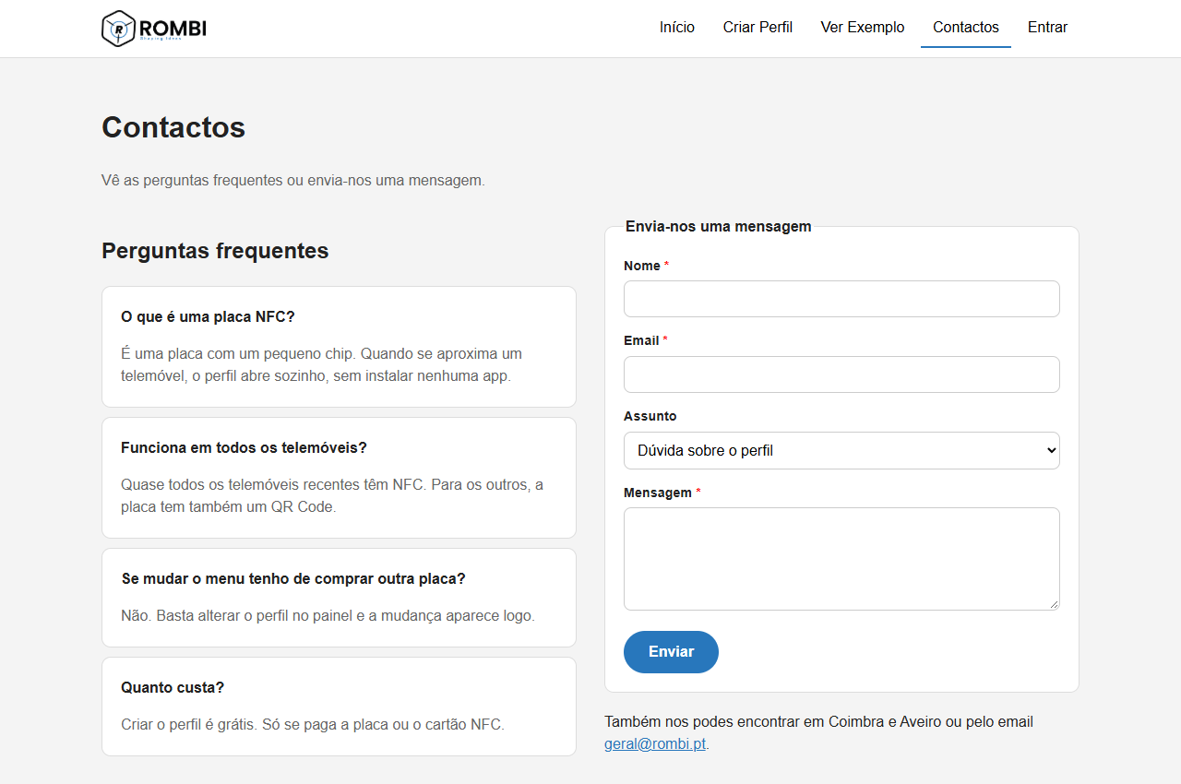  Versão Desktop (1280px) / Ecrã Amplo | 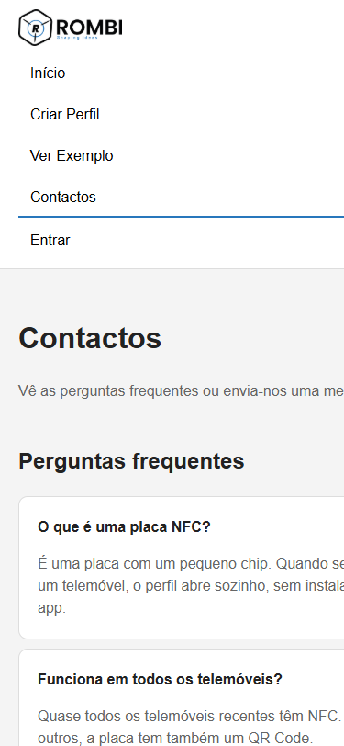  Versão Mobile (375px)
5.6 Painel de Gestão e Tabela de Dados (painel.html) — Responsividade de Tabelas
Demonstração do painel de administração do dono do estabelecimento. A tabela de dados com registos de clientes utiliza contentor com overflow-x: auto e min-width, preservando a integridade das colunas em telemóvel.
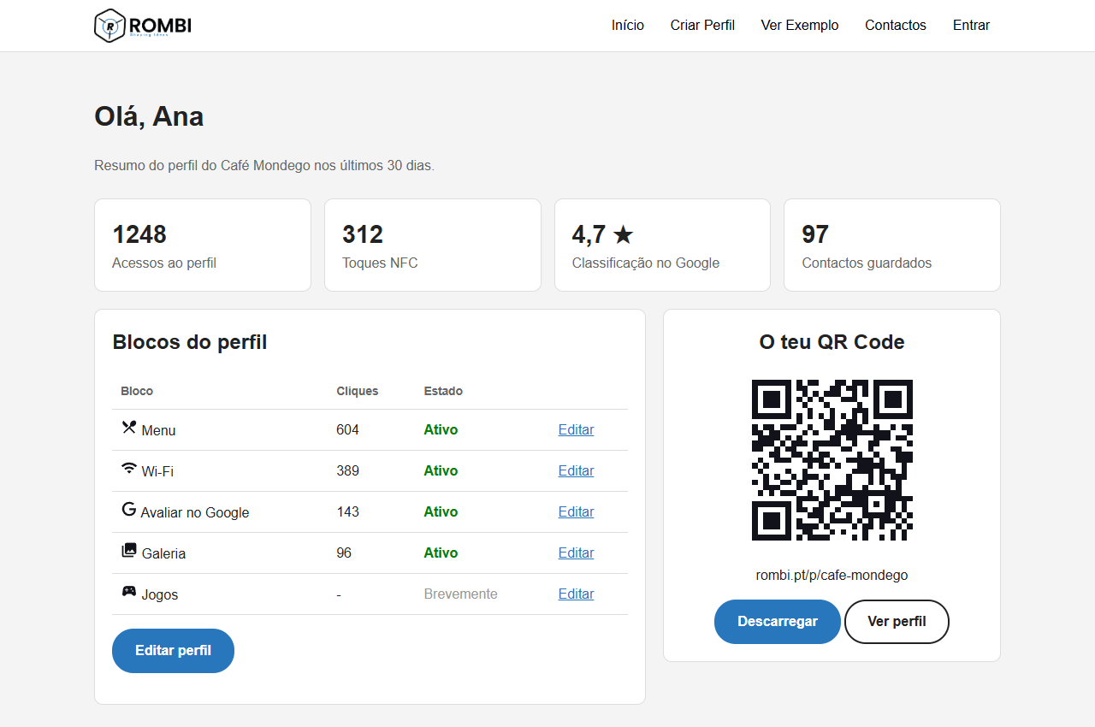  Versão Desktop (1280px) / Ecrã Amplo | 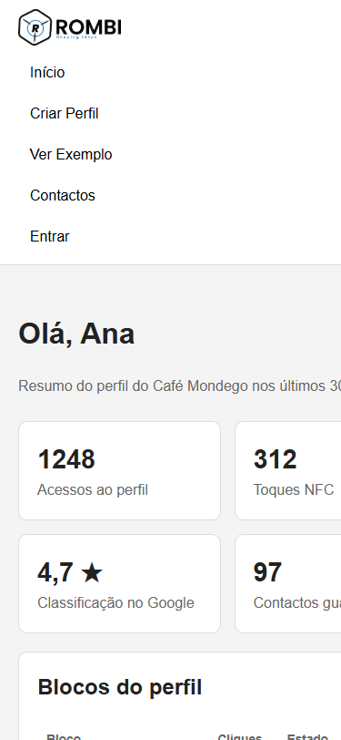  Versão Mobile (375px)
6. REFERÊNCIAS
https://github.com/david7ds13/ROMBI--Digital_Systems_Aplicacoes_Web — Repositório com todo o código-fonte;
https://david7ds13.github.io/ROMBI--Digital_Systems_Aplicacoes_Web/ — Demonstração navegável online;
https://icon-sets.iconify.design/ — Ícones SVG padronizados;
https://www.dicebear.com/ — Avatares vetoriais;
W3C HTML5 & CSS3 Standards — Especificações e boas práticas semânticas.
DATA DE SUBMISSÃO: NOVEMBRO DE 2026

